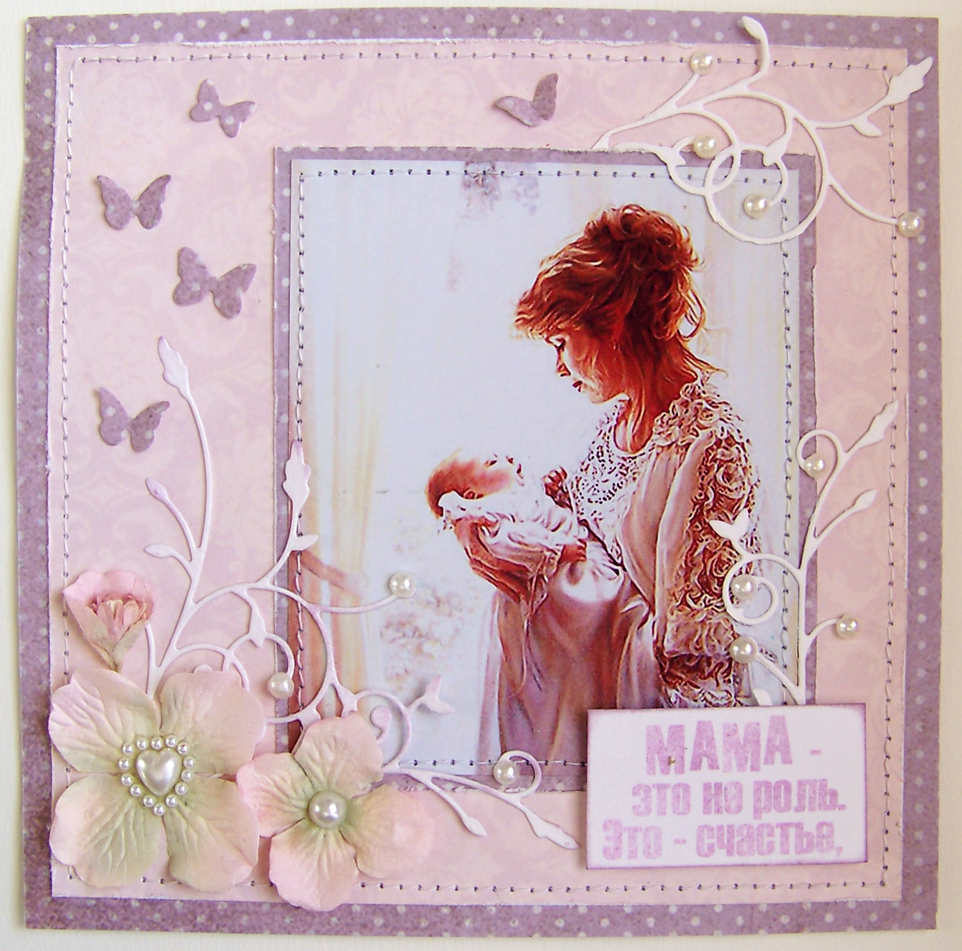
Поздравляем наших коллег, которые стали мамочками в 2020 году:
Гарипову Розу Халиловну
Галлямову Лейсан Илгизовну
Залялетдинову Зилю Башировну
Петрову Юлию Владимировну
Резюкову Валентину Сергеевну
Усачёву Анастасию Сергеевну

